G
TC/51/37
ORIGINAL: englisch
DATUM: 20. Februar 2015
INTERNATIONALER VERBAND ZUM SCHUTZ VON PFLANZENZÜCHTUNGEN
Genf
TECHNISCHER AUSSCHUSS
Einundfünfzigste Tagung
Genf, 23. bis 25. März 2015
Mögliche Mittel zur Verbesserung der Effektivität des Technischen Ausschusses, der Technischen Arbeitsgruppen sowie der vorbereitenden Arbeitstagungen
vom Verbandsbüro erstelltes Dokument
Haftungsausschluß: dieses Dokument gibt nicht die Grundsätze oder eine Anleitung der UPOV wieder
Zweck dieses Dokumentes ist es, Vorschläge betreffend mögliche Mittel zur Verbesserung der Effektivität des Technischen Ausschusses, der Technischen Arbeitsgruppen sowie der vorbereitenden Arbeitstagungen anzugeben.

In diesem Dokument werden folgende Abkürzungen verwendet:

TC: Technischer Ausschuß
TWA: Technische Arbeitsgruppe für landwirtschaftliche Arten
TWC: Technische Arbeitsgruppe für Automatisierung und Computerprogramme
TWF: Technische Arbeitsgruppe für Obstarten
TWO: Technische Arbeitsgruppe für Zierpflanzen und forstliche Baumarten
TWV: Technische Arbeitsgruppe für Gemüsearten
BMT: Arbeitsgruppe für biochemische und molekulare Verfahren und insbesondere für DNS-Profilierungsverfahren
TWP: Technische Arbeitsgruppe

Der Aufbau dieses Dokuments ist wie folgt:
HINTERGRUND 2
ENTWICKLUNGEN IM JAHR 2014 3
Technischer Ausschuss 3
Technische Arbeitsgruppen 4
Befragung der Teilnehmer der TWP Tagungen im Jahr 2014 4

ANLAGE I: ERGEBNISSE DER UMFRAGE ZUR EINHOLUNG VON ANSICHTEN ZUR EFFEKTIVITÄT DES TECHNISCHEN AUSSCHUSSES, DER TECHNISCHEN ARBEITSGRUPPEN SOWIE DER VORBEREITENDEN ARBEITSTAGUNGEN, DIE AUF IHREN TAGUNGEN IM JAHR 2014 EINGEREICHT WURDEN

ANLAGE II: BEMERKUNGEN DER TWP ZU VORSCHLÄGEN ZUR VERBESSERUNG DER EFFEKTIVITÄT DES TECHNISCHEN AUSSCHUSSES, DER TECHNISCHEN ARBEITSGRUPPEN SOWIE DER VORBEREITENDEN ARBEITSTAGUNGEN

HINTERGRUND

Der Technische Ausschuß (TC) prüfte auf seiner neunundvierzigsten Tagung vom 18. bis 20. März 2013 in Genf Dokument TC/49/3 „Fragen, die von den Technischen Arbeitsgruppen aufgeworfen wurden“ und hörte die Ausführungen des Verbandsbüros über eine Befragung der Teilnehmer der TWO auf ihrer fünfundvierzigsten Tagung vom 6. bis 10. August 2012 in Jeju, Republik Korea, und der TWF vom 30. Juli bis 3. August 2012 in Peking, China, sowie eine Auswertung der Teilnahme am TC und an den TWP.

Der TC nahm folgende Vorschläge zu möglichen Maßnahmen zur Verbesserung der Effizienz der TWP als Grundlage für künftige Erwägungen zur Kenntnis:

a) mögliche Vorteile einer regionalen Verteilung der TWP-Tagungsorte innerhalb eines Jahres, um die Möglichkeiten zur Teilnahme zu maximieren;
b) die TWP zu ersuchen, je nach Tagesordnung und Anzahl der zu erörternden Prüfungsrichtlinien eine Änderung der Länge der TWP-Tagungen (Kürzung oder Verlängerung) in Erwägung zu ziehen;
c) eine Zusammenfassung der wichtigsten Änderungen an TGP-Dokumenten und der wichtigsten Merkmale maßgeblicher TGP-Dokumente (z. B. TGP/7, TGP/8 und TGP/14) unter Tagesordnungspunkt 3 b) „Berichte über die Entwicklungen in der UPOV” bereitstellen;
d) ein Anleitungsdokument für TWP-Teilnehmer in Form einer „Kurzübersicht” mit Auszügen aus beispielsweise den Dokumenten TGP/7 und TGP/14 erstellen, die die in den Prüfungsrichtlinien häufig vorkommenden Punkte (z. B. Verhältnis/Form, Farbe, Noten, Ausprägungstypen, Erfassungsmethoden) enthält;
e) einen Absatz zur Entscheidungsfindung in die TWP-Dokumente aufnehmen, um schneller eine eindeutige Entscheidung zu wichtigen Punkten zu erzielen; und
f) die TWP darum ersuchen, die Ergebnisse der Befragung der TWO- und TWF-Teilnehmer auf ihren Tagungen im Jahr 2013 zu prüfen (vergleiche Dokument TC/49/41 „Bericht über die Entschließungen”, Absatz 19).

Ferner vereinbarte der TC, daß die Organisation von Untergruppen für spezifische Angelegenheiten, z. B. Untergruppen für TGP-Dokumente und die Abhaltung von Sitzungen der Technischen Arbeitsgruppen in aufeinanderfolgenden Wochen, wie das für die TWO und TWF umgesetzt wurde, geprüft werden sollte (vergleiche Dokument TC/49/41 „Bericht über die Entschließungen”, Absatz 20).

Der TC stimmte dem Vorschlag des Verbandsbüros zu, eine Befragung durchzuführen:

a) von Teilnehmern an TWP-Tagungen im Jahr 2013, wie in der Anlage III von Dokument TC/49/3 vorgeschlagen;
b) von Teilnehmern an den vorbereitenden Arbeitstagungen im Jahr 2013, wie in Dokument TC/49/10 ausgeführt;
c) von Teilnehmern an der neunundvierzigsten Tagung des TC, wie in Anlage IV von Dokument TC/49/3 vorgeschlagen; und
d) von jenen Verbandsmitgliedern, die nicht an den TC- und TWP-Tagungen teilgenommen haben (vergleiche Dokument TC/49/41 „Bericht über die Entschließungen”, Absatz 21).

Der TC vereinbarte, daß die Prüfung möglicher Maßnahmen zur Verbesserung der Effektivität der TWP bis zu seiner fünfzigsten Tagung vertagt werden solle, damit die Ergebnisse der oben genannten Befragungen einbezogen werden können (vergleiche Dokument TC/49/41 „Bericht über die Entschließungen”, Absatz 22).

Der TC war sich darin einig, daß es wichtig sei, die Verbandsmitglieder, die nicht an den TC- und TWP Tagungen teilgenommen haben, zu befragen, um die Gründe, aus denen sie nicht teilgenommen haben, in Erfahrung zu bringen (vergleiche Dokument TC/49/41 „Bericht über die Entschließungen”, Absatz 23).

In bezug auf die in Absatz 5 dieses Dokuments dargelegten Vorschläge wurden folgende Maßnahmen für die TWP auf ihren Tagungen im Jahr 2013 umgesetzt:

- a) eine mündliche Zusammenfassung der wichtigsten Änderungen an TGP-Dokumenten und der wichtigsten Merkmale maßgeblicher TGP-Dokumente (z. B. TGP/7, TGP/8 und TGP/14) unter Tagesordnungspunkt 3 b) „Berichte über die Entwicklungen in der UPOV”;
- Aufnahme eines Absatzes zur Entscheidungsfindung in die TWP-Dokumente, um schneller eine eindeutige Entscheidung zu wichtigen Punkten zu erzielen; und
- Ersuchen der TWP, die Ergebnisse der Befragung der Teilnehmer der TWO und der TWF auf ihren Tagungen im Jahr 2012 zu überprüfen.

ENTWICKLUNGEN IM JAHR 2014

Technischer Ausschuß

Wie vom TC auf seiner neunundvierzigsten Tagung erbeten, wurden die Teilnehmer der Tagungen der TWP im Jahr 2013, die Teilnehmer der Vorbereitenden Arbeitstagung im Jahr 2013, die Teilnehmer der neunundvierzigsten Tagung des TC und die Verbandsmitglieder, die nicht an den Tagungen des TC und der TWP teilgenommen hatten ersucht, an Umfragen teilzunehmen (vergleiche Absatz 7 dieses Dokuments).

Der TC prüfte auf seiner fünfzigsten Tagung vom 7. bis 9. April 2014 in Genf Dokument TC/50/35 „Verbesserung der Effektivität des Technischen Ausschusses, der Technischen Arbeitsgruppen sowie der vorbereitenden Arbeitstagungen“ und nahm die Zusammenfassung über die Beteiligung an den Umfragen und die Ergebnisse der Umfragen, wie im Dokument dargelegt, zur Kenntnis (vergleiche Dokument TC/50/36 „Bericht über die Entschließungen“, Absätze 132 bis 140).

Der TC nahm zur Kenntnis, daß die Ergebnisse der Umfragen im Jahr 2013 zeigten, daß folgende Ziele in bezug auf die Steigerung der Effektivität der TWP berücksichtigt werden sollten:

- bessere Nutzung der Zeit auf den TWP Tagungen;
- Verbesserung des Verständnisses zwischen den TWP (insbesondere bei der Entwicklung von TGP Dokumenten)
- Steigerung der Beteiligung durch höhere Teilnehmerzahl; und
- Nutzung der TWP und TC als Schulungsmöglichkeit.

Ergänzend zu den in Anlage I des Dokuments TC/50/35 angegebenen Informationen nahm der TC die in Dokument TC/50/35, Anlage II dargelegten Informationen zur Kenntnis, welche Informationen zur Teilnahme der Verbandsmitglieder am TC und den TWP in den vergangenen 5 Jahren enthalten.

Der TC nahm folgende Vorschläge zu möglichen Maßnahmen zur Verbesserung der Effizienz des Technischen Ausschusses zur Kenntnis:

- den Bericht des Verbandsbüros über Entwicklungen in der UPOV vor der Tagung des TC auf der Webseite verfügbar zu machen;
- für die mündlichen Berichte der TWP Vorsitzenden weiterhin PowerPoint Präsentationen einzusetzen;
- mündliche Berichte der Vorsitzenden der TWP nur auf Punkte zu konzentrieren, die ihre jeweilige TWP betreffen; und
- am Ende der Erörterungen Schlußfolgerungen anzugeben.

Der TC vereinbarte, daß auf seiner einundfünfzigsten Tagung andere Vorschläge weiter geprüft werden sollen.

Der TC prüfte die Vorschläge betreffend möglichen Maßnahmen zur Verbesserung der Effizienz der TWP, wie in Dokument TC/50/35 Absätze 23 und 24 dargelegt, und vereinbarte:

a) die TWP-Einladungen, wie in Anlage III von Dokument TC/50/35 dargelegt, zu überarbeiten; und

b) aufgrund der Anlage IV von Dokument TC/50/35 eine Befragung unter den Teilnehmern der TWP-Tagungen im Jahr 2014 durchzuführen und dabei eine Frage aufzunehmen, ob Teilnehmer der TWP und der Vorbereitenden Arbeitstagungen an den UPOV-Fernlehrgängen teilgenommen haben.

Im Fall von Vorschlägen, die Änderungen bezüglich Zeit oder Kosten ergeben könnten, vereinbarte der TC, daß die TWP ersucht werden sollten, die Vorschläge, wie in Absätzen 23 und 24 von Dokument TC/50/35 dargelegt, aufgrund von vom Verbandsbüro bereitgestellter weiterer Informationen zu prüfen. Der TC würde diese Vorschläge aufgrund der Bemerkungen der TWP auf seiner einundfünfzigsten Tagung prüfen.

Technische Arbeitsgruppen

Wie vom TC auf seiner fünfzigsten Tagung erbeten, wurden die Teilnehmer der TWP-Tagungen im Jahr 2014 ersucht, an einer Umfrage teilzunehmen (siehe Absatz 17 dieses Dokuments).

Eine Zusammenfassung der Beteiligung an den Umfragen wird untenstehend dargelegt.

Befragung der Teilnehmer der TWP Tagungen im Jahr 2014

 | TWA | TWC | TWF | TWO | TWV
Gesamtanzahl Teilnehmer | 58 | 29 | 44 | 51 | 38
Gesamtanzahl teilnehmender Länder / Organisationen | 34 | 16 | 23 | 21 | 20
Anzahl Antworten (d.h.Teilnehmer) | 19 | 18 | 22 | 24 | 20
Antwortrate | 33% | 62% | 50% | 47% | 53%

Die Ergebnisse der Umfragen werden in Anlage I dieses Dokuments dargelegt.

Die TWP wurden ersucht, Vorschläge zu prüfen, die Änderungen bezüglich Zeit oder Kosten ergeben könnten. Ihre Anmerkungen sind in der Anlage II dieses Dokument dargelegt.

Auf einer am 9. Januar 2015 in Genf in Verbindung mit der Sitzung des Erweiterten Redaktionsauschusses (TC-EDC) abgehaltenen Sitzung überprüften die Vorsitzenden des TC und der TWP die in Anlage I dieses Dokuments ausgeführten Ergebnisse der Umfrage.

Man kam zu dem Schluß, daß die Ergebnisse der Umfragen im Jahr 2014 zeigten, daß folgende Vorschläge im Hinblick auf die Steigerung der Effektivität der TWP berücksichtigt werden sollten:

ALLGEMEIN
Sollten spezieller auf jede TWP zugeschnitten sein, z. B.:
  - technischer Besuch,
  - zu erörternde Angelegenheiten,
  - Arbeitsplan (z. B. für TGP versus TG vorgesehene Zeit)
Aktualisierung von Dokument: „Erläuternde Anmerkung: Vereinbarungen für Technische Arbeitsgruppen der UPOV“ (Sitzungsvereinbarungen und technischer Besuch):
  - Namensschilder
  - Teilnehmerliste auf großer Plakattafel
  - Anschlagtafel für Bekanntmachungen
Überarbeitung des Dokuments: „Erläuternde Anmerkung: Vereinbarungen für Technische Arbeitsgruppen der UPOV“ und Aufnahme der Kernpunkte in ein Anschreiben (z. B. Anregung zu nationalen Arbeitstagungen in Verbindung mit der Tagung, um von der Anwesenheit internationaler Sachverständiger im Land zu profitieren; Angabe des frühesten Datums, zu dem die erste TWP-Tagung nach der TC-Tagung organisiert werden kann)
Ankündigung des Tagungsortes für die nächste TWP-Tagung am ersten Tag der Tagung, damit die Teilnehmer genügend Zeit haben, über Vorschläge für die Tagesordnung und den Technischen Besuch nachzudenken (Gastgeber bitten, das beabsichtigte Programm auszuführen, z. B. technischer Besuch)
Einführung einer Sitzung für eine offene Diskussion ähnlich wie auf der Tagung des TC
ARBEITSPLAN
Vorgeschlagenen TWP-Zeitplan der Woche im Vorfeld verbreiten
Links zu den Dokumenten im Programm für die Woche auf der UPOV-Website bereitstellen
DOKUMENTE
Den Absatz zur Entscheidungsfindung in TWP-Dokumenten fortsetzen
Den TWP-Dokumenten eine Zusammenfassung hinzufügen
PRÜFUNGSRICHTLINIEN
Informationen über die für Prüfungsrichtlinien verantwortlichen TWP auf der UPOV-Website hinzufügen
Einen mehrjährigen Arbeitsplan für Prüfungsrichtlinien in Betracht ziehen
VORBEREITENDE ARBEITSTAGUNG
Erfahrene Sachverständige von Verbandsmitgliedern zur Teilnahme an der vorbereitenden Arbeitstagung einladen/auffordern
Kleine Gruppen von Teilnehmern mit unterschiedlichem Erfahrungsniveau für Gruppenübungen zusammenstellen (soweit praktikabel)
Die Übungen für die vorbereitende Arbeitstagung regelmäßig erneuern
Elektronische Arbeitstagungen und eine Arbeitstagung in Verbindung mit der vorbereitenden Arbeitstagung über die Verwendung der webbasierten TG-Mustervorlage und Anleitung zur Präsentation von Prüfungsrichtlinien auf den Tagungen organisieren
Im Voraus aufgezeichnete elektronische Arbeitstagungen auf der Website verfügbar machen

Auf der Tagung der Vorsitzenden wurde vorgeschlagen, daß folgende, den TWP im Jahr 2014 vorgestellten Vorschläge nicht weiter geprüft werden sollten:

Umfrage im Jahr 2015
Änderung hinsichtlich der Einladung und deren Verbreitung
Präsentation der Dokumente (seit 2014 bereits verbessert)
Bitte an die Teilnehmer, ihre Bemerkungen zu TGP-Dokumenten im Vorfeld einzureichen
Getrennte jährliche Tagung zur Erörterung von TGP-Dokumenten
Änderung des Tages der vorbereitenden Arbeitstagung (Sonntag)

Der TC wird ersucht,

- die Beteiligung an der Umfrage im Jahr 2014, wie in Absatz 20 dieses Dokuments dargelegt, zur Kenntnis zu nehmen;

- die Ergebnisse der Umfrage im Jahr 2014, wie in der Anlage I dieses Dokuments dargelegt, zur Kenntnis zu nehmen;

- die von den TWP auf ihren Tagungen im Jahr 2014 zu Vorschlägen, die Änderungen bezüglich Zeit oder Kosten ergeben könnten, wie in der Anlage II dieses Dokuments dargelegt, zur Kenntnis zu nehmen;

- die Vorschläge betreffend mögliche Maßnahmen zur Verbesserung der Effektivität der TWP, wie in Absatz 24 dieses Dokuments dargelegt, zu prüfen; und

- zu vereinbaren, daß die in Absatz 25 dieses Dokument dargelegten Vorschläge nicht weiter geprüft werden sollen.

[Anlagen folgen]

UMFRAGE ZUR ERMITTLUNG DER EFFIZIENZ DER TECHNISCHEN ARBEITSGRUPPEN, DER VORBEREITENDEN ARBEITSTAGUNGEN UND DES TECHNISCHEN AUSSCHUSSES
WELCHE BEI DEREN TAGUNGEN IM JAHR 2014 VORGELEGT WURDE
(Bemerkungen in der Originalsprache, in der sie eingereicht wurden)

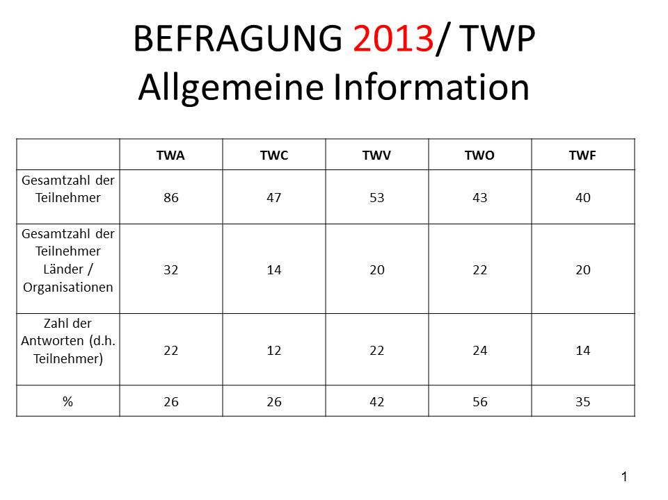

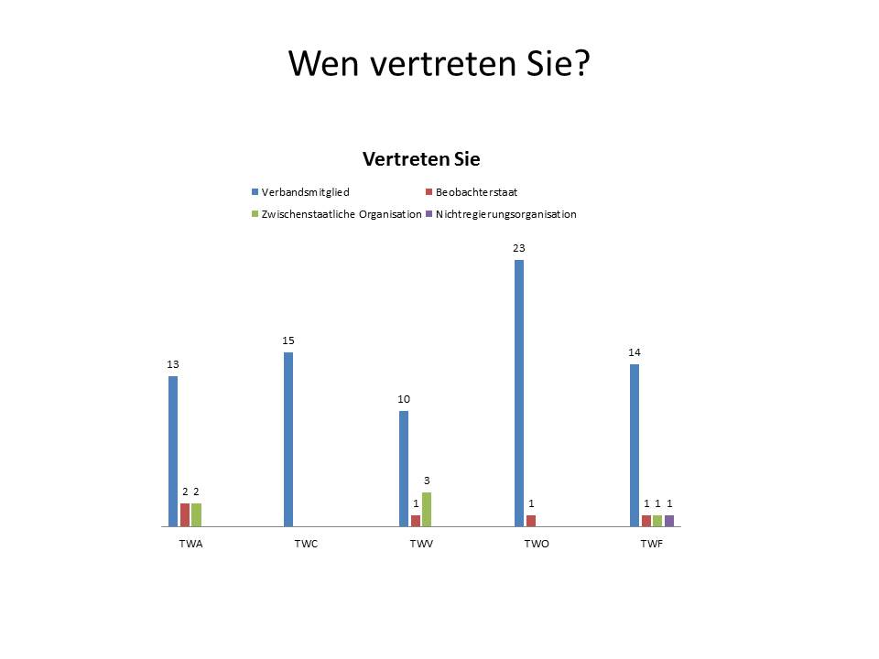

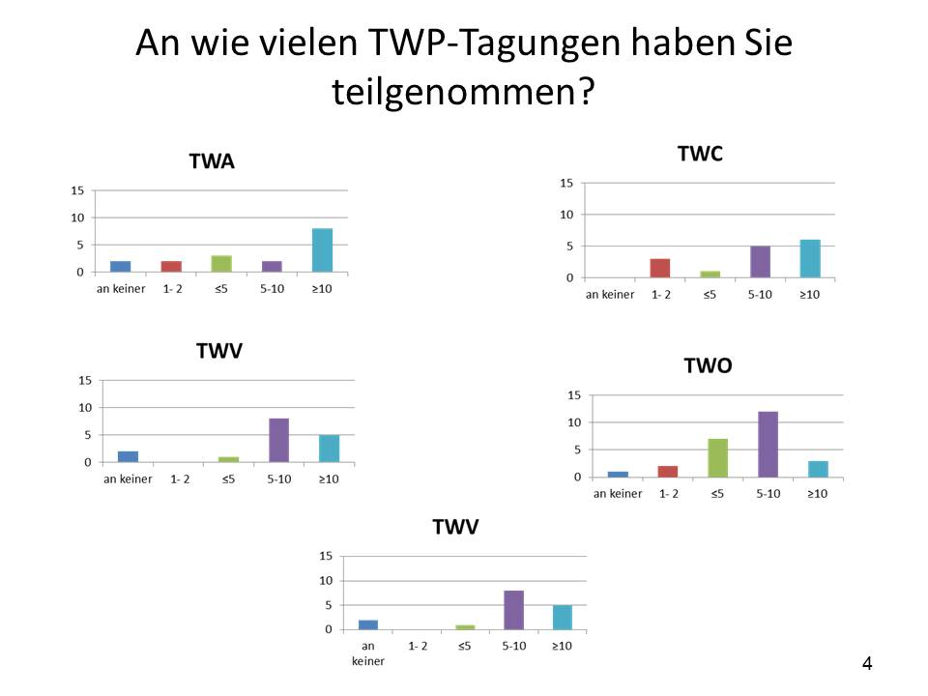
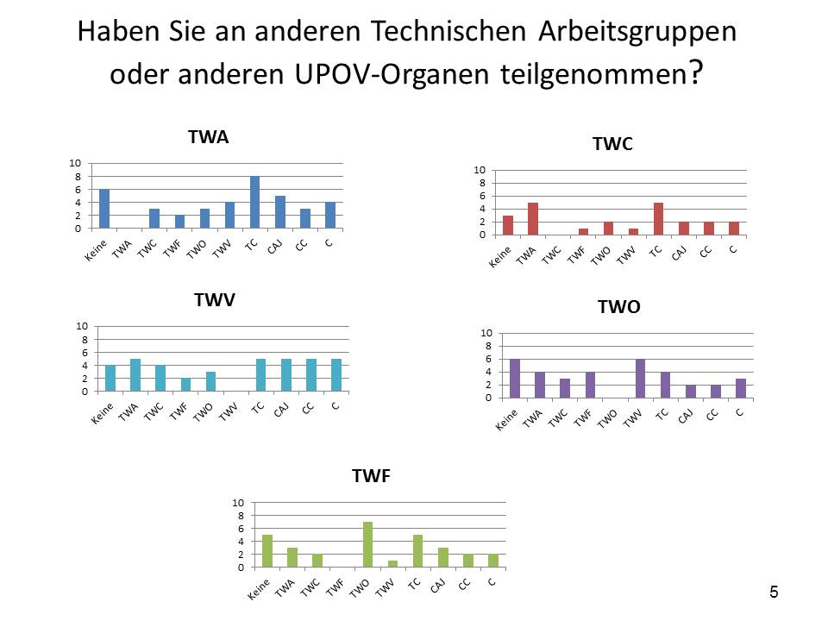

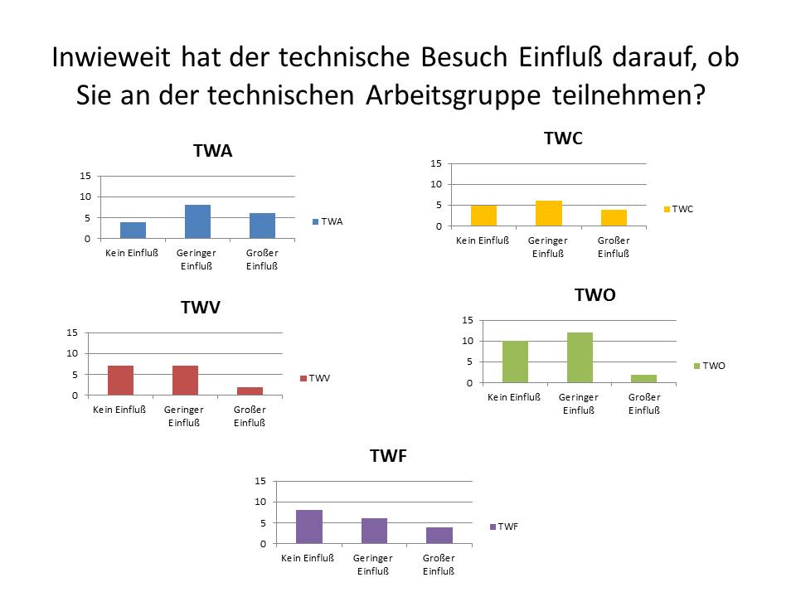
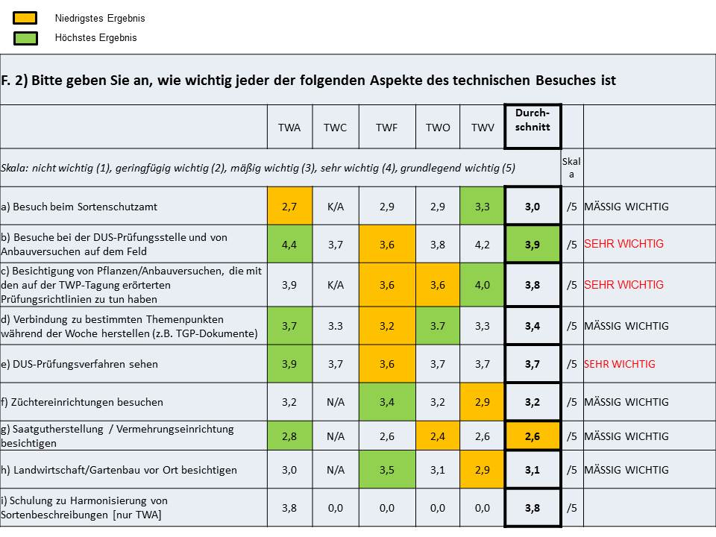

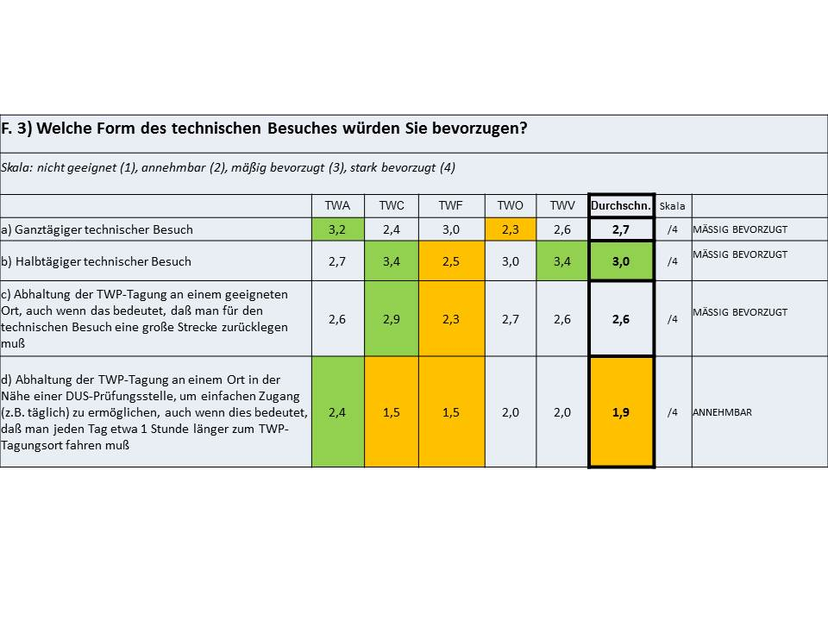
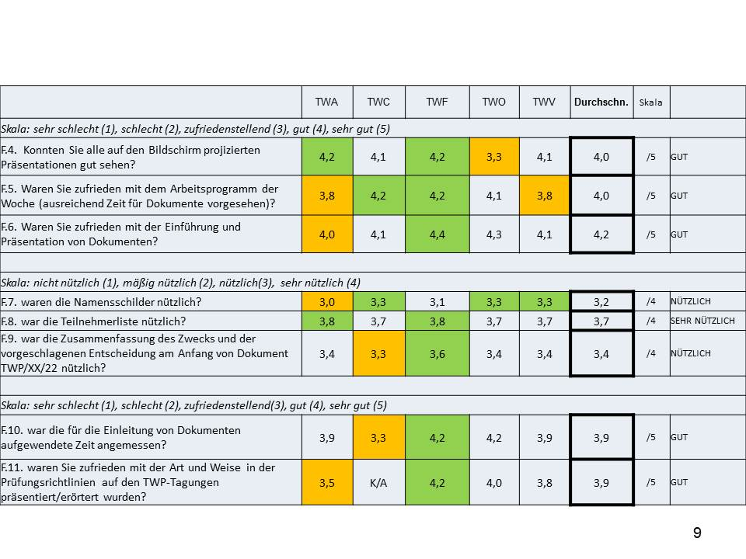

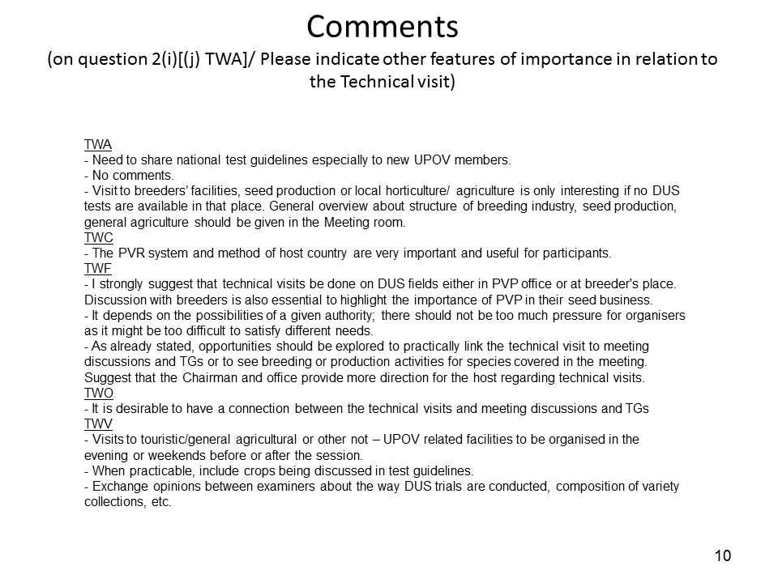
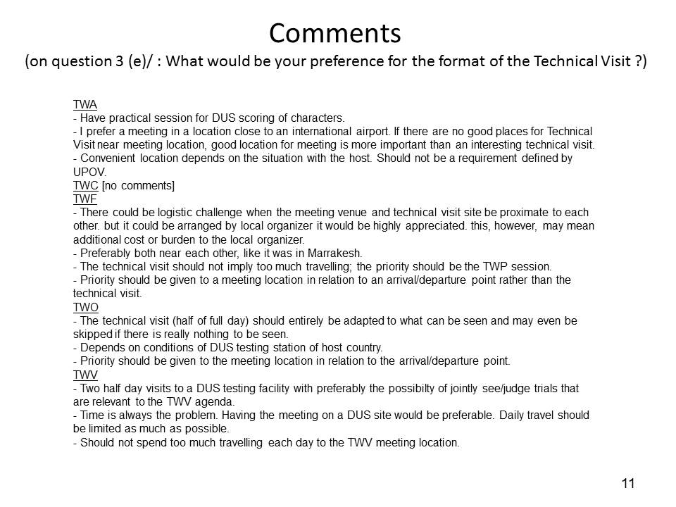

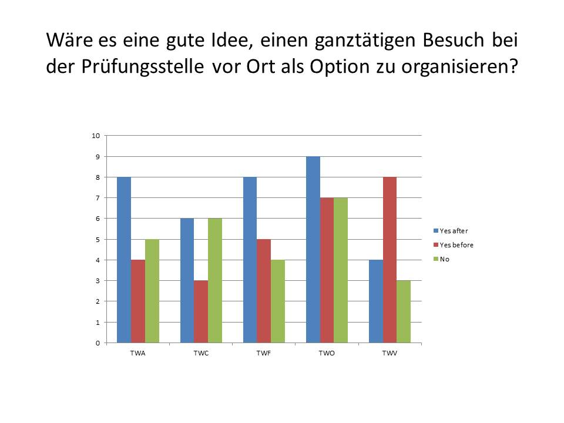

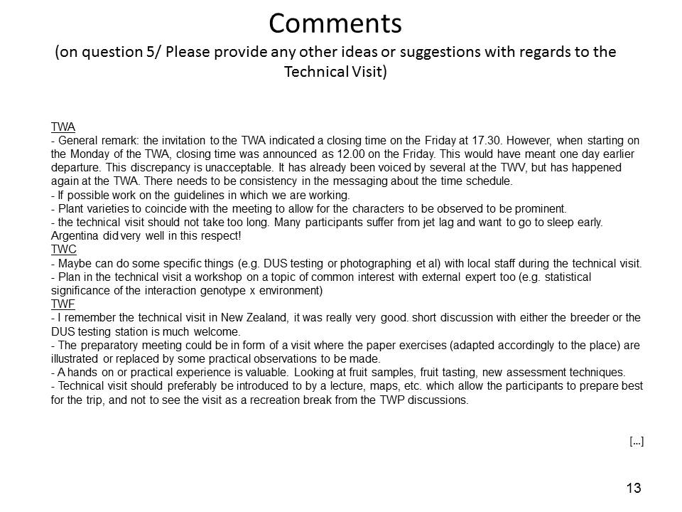

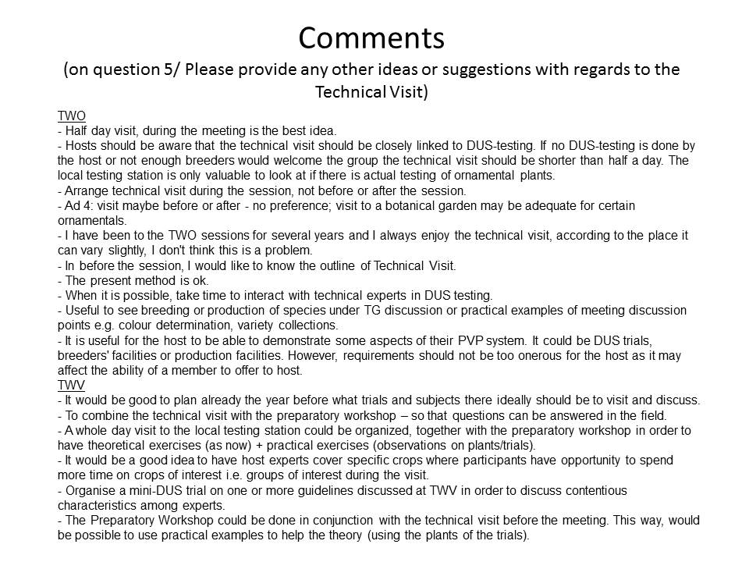
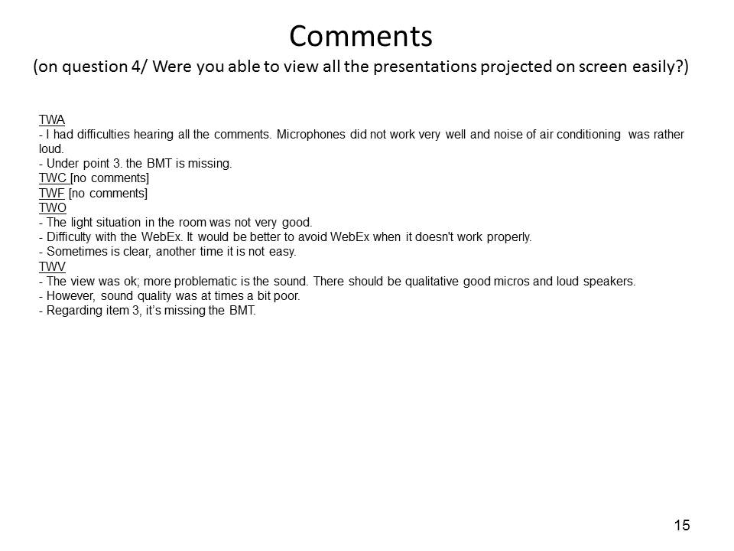

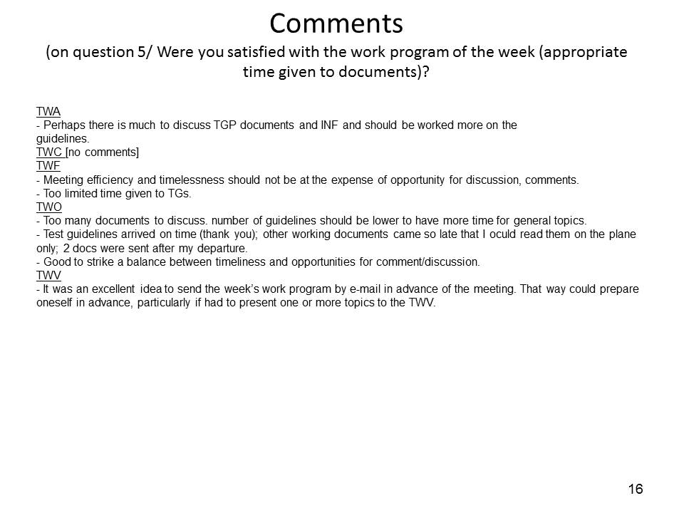
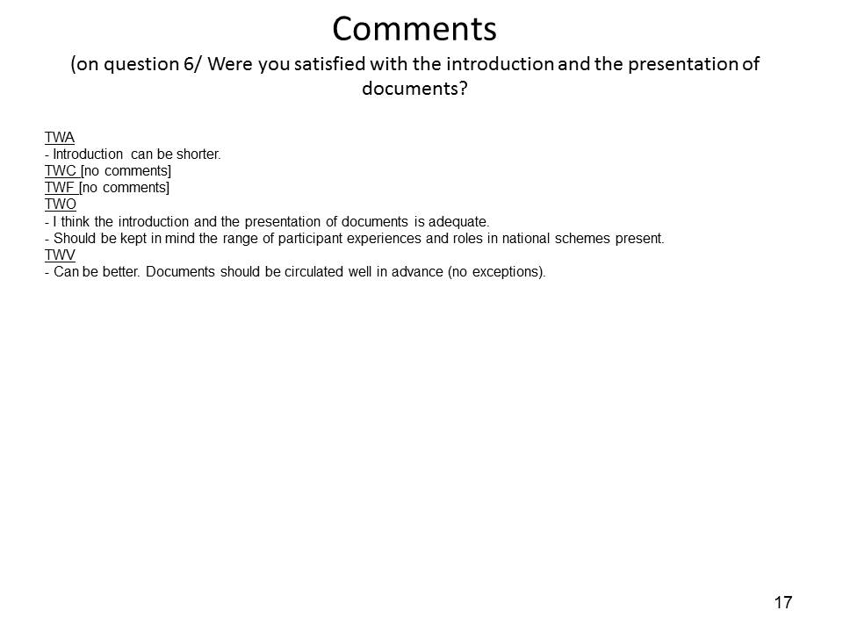

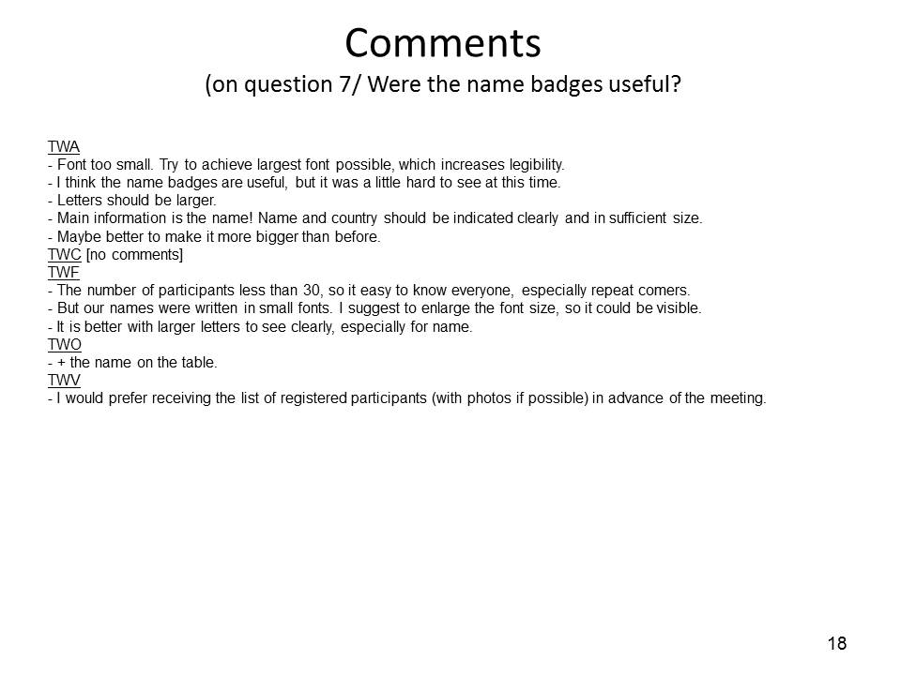
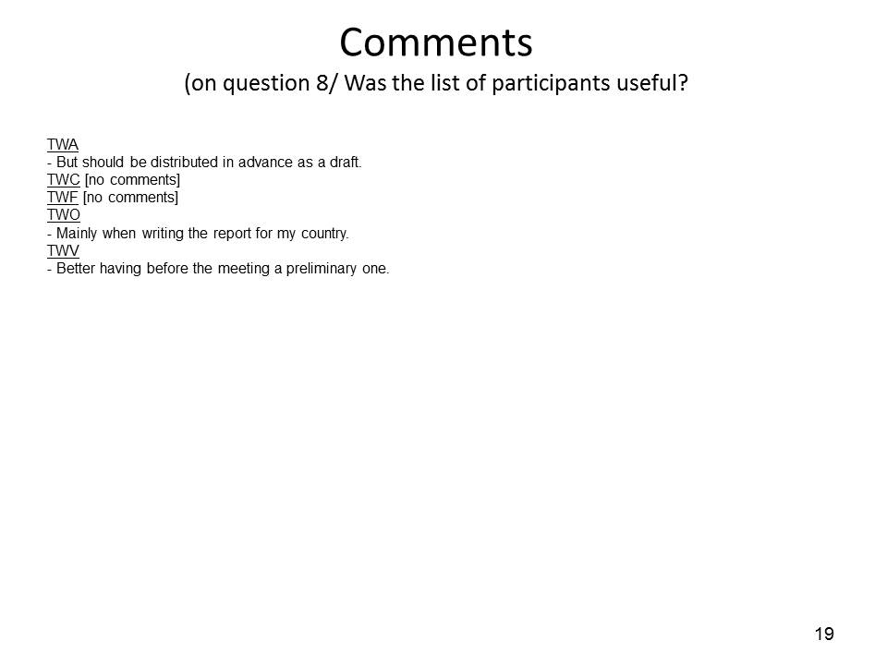

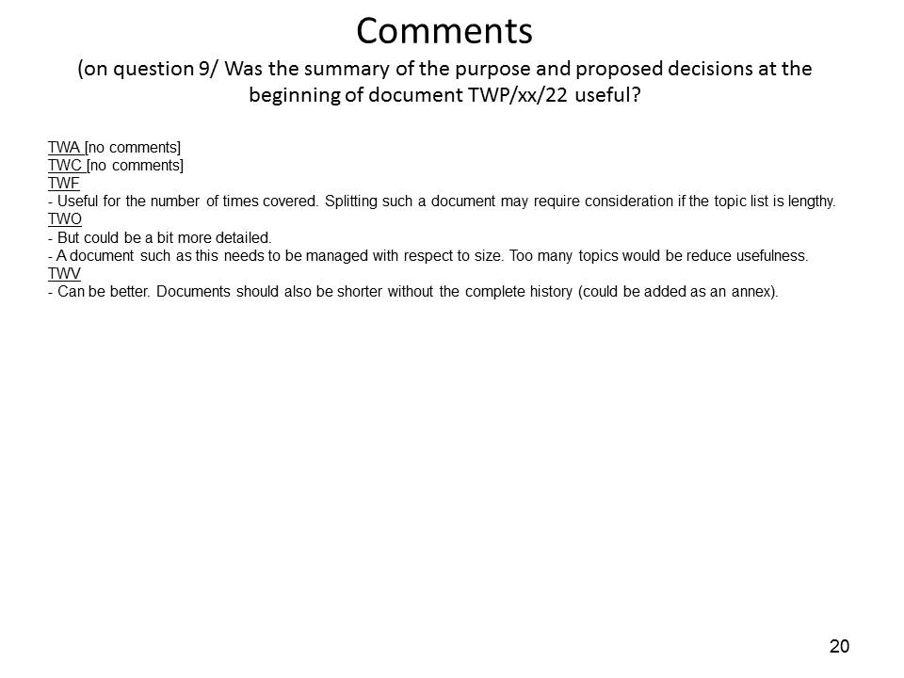
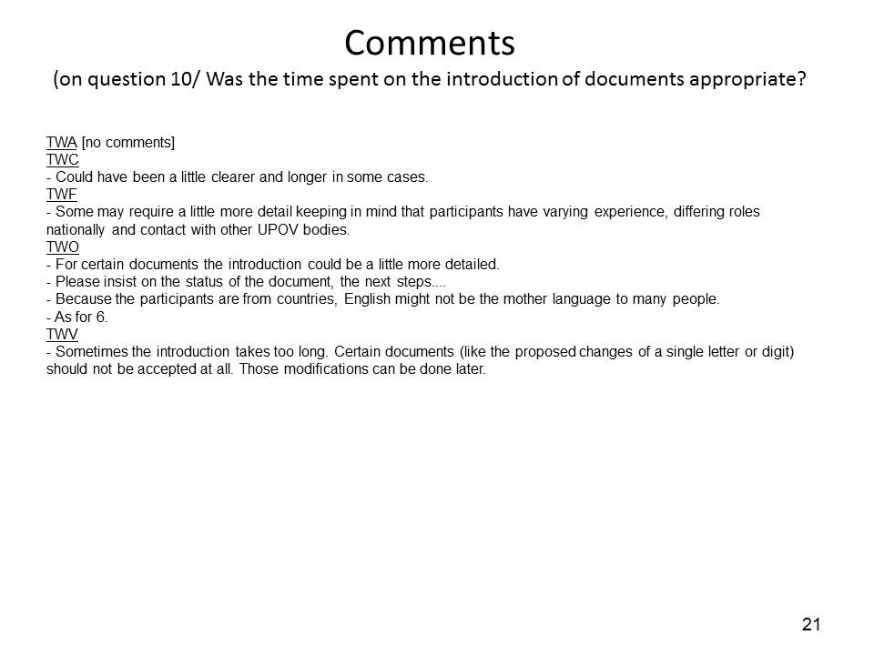

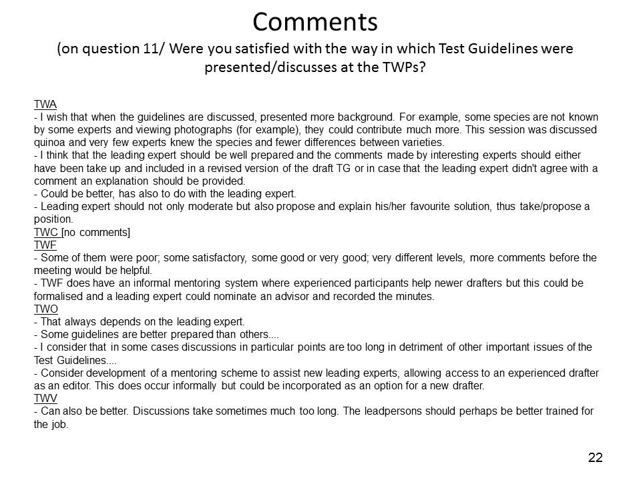
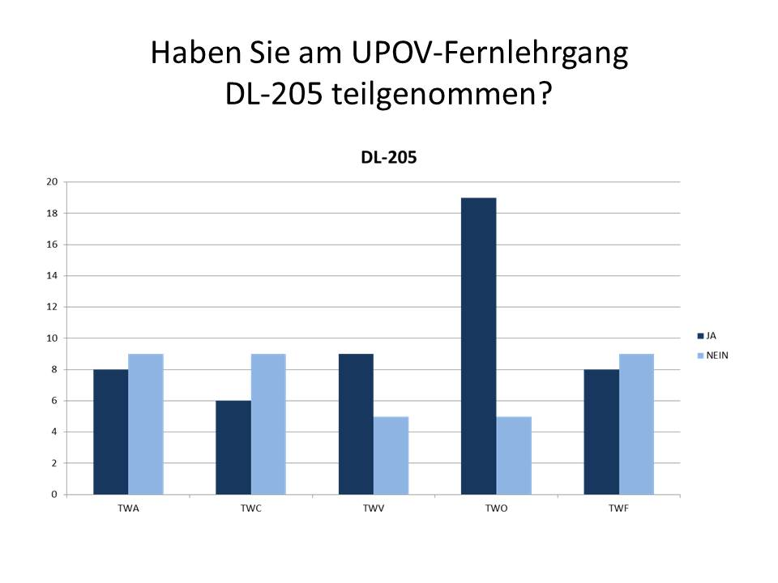

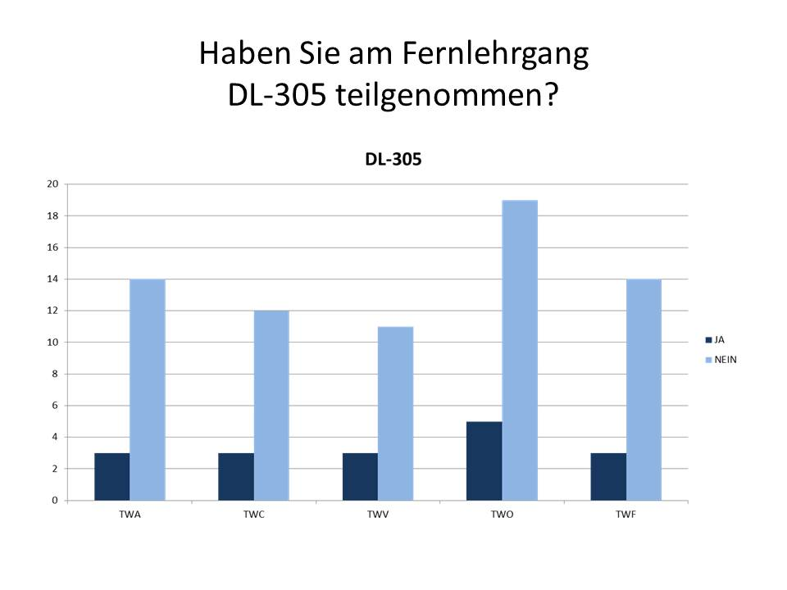
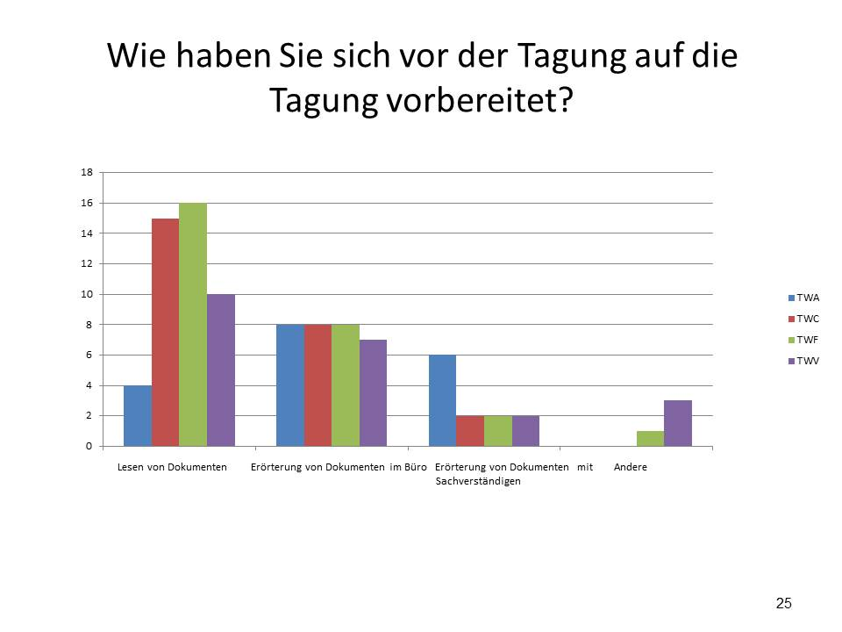

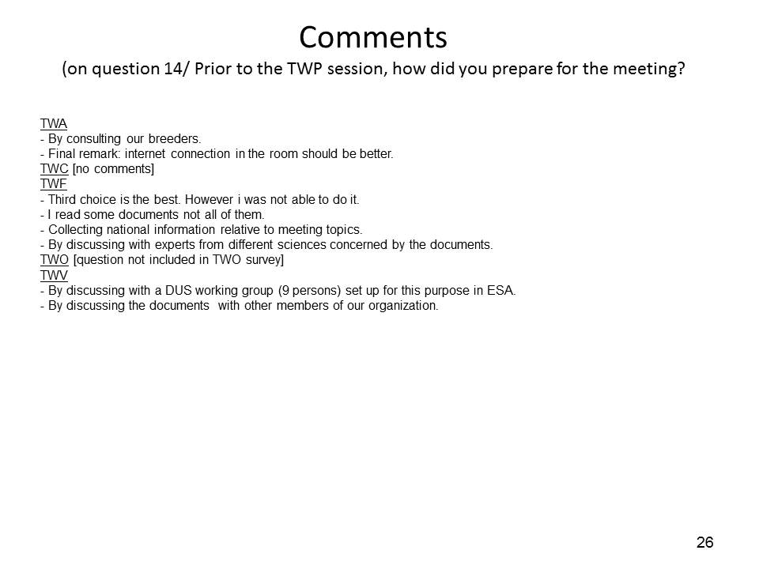

[Anlage II folgt]

KOMMENTARE DER TWP ZU VORSCHLÄGEN ZUR VERBESSERUNG DER EFFEKTIVITÄT DES TECHNISCHEN AUSSCHUSSES, DER TECHNISCHEN ARBEITSGRUPPEN SOWIE DER VORBEREITENDEN ARBEITSTAGUNGEN

Technische Arbeitsgruppen |  |  |  |  | Vorgeschlagene Entschließung
Allgemein
a) Durchführung einer Umfrage unter TWP-Teilnehmern im Jahr 2014, um weitere Bereiche für Verbesserungen zu ermitteln und Rückmeldungen über die Effektivität bereits ergriffener Maßnahmen zu erhalten.
TWA | TWC | TWF | TWO | TWV
• Zweite Umfrage wäre für das Einholen von Ansichten von mehr Teilnehmern effektiver.  • Es sollte eine getrennte Auswertung gemäß der Anzahl Tagungen, an denen ein Befragter teilgenommen hat, vorgenommen werden. Befragte könnten je nach Erfahrung mit UPOV-Tagungen unterschiedliche Ansichten haben | Die Umfrage wäre eine zusätzliche Möglichkeit für die Teilnehmer, ihre Ansichten hinsichtlich der Verbesserung der Effektivität von Erörterungen auf TWC-Tagungen äußern zu können.  Die Umfrage würde Gelegenheit zu schriftlichen Kommentare bieten und den Teilnehmern genügend Zeit für die Ausarbeitung lassen. | • die Umfrage während der Tagung bereitstellen  • höhere Beteiligungsrate anregen  • eine Frage hinzufügen „Wie können Teilnehmer dazu angeregt werden, sich auf die Tagung vorzubereiten?“ | • die Umfrage während der Woche der TWP-Tagung bereitstellen  • Zeit für eine Diskussion über die Umfrage vorsehen | - einverstanden  - interessant, Feedback von Teilnehmern zu erhalten  - sollte von Jahr zu Jahr entschieden werden | - durchgeführt
b) Überprüfung der TWP-Einladungen, um sicherzustellen, daß die Information an alle maßgeblichen Personen verbreitet wird
TWA | TWC | TWF | TWO | TWV
 | Die Einladungen sollten auch an Teilnehmer früherer TWC-Tagungen verschickt werden. | • Sollten mindestens 3 Monate vor der Tagung per E-Mail verschickt werden  • Einladung auf der UPOV-Webseite einstellen  • Die Teilnehmer der vorhergehenden Tagung in der Einladung nennen  • Verbreitung der Einladung verbessern, was aber über die UPOV-Vertreter erfolgen muß, da es Sache des UPOV-Mitglieds und der zuständigen nationalen Behörde ist, die Einladung an die maßgeblichen Personen zu verbreiten  • die Liste der bezeichneten Personen für die jeweilige TWP sollte oft überprüft werden | • UPOV-Vertreter regelmäßig über die Liste der bezeichneten Personen informieren und sie auf Änderungen prüfen  • eine Liste der bezeichneten Personen auf der UPOV-Website zur Verfügung stellen | - befürwortet die Idee, auch wenn die Verbreitung bereits effektiv zu sein scheint  - Idee geografischer Verbreitung vorantreiben  - präzisere Angaben in der Einladung (z. B. zusätzlich anfallende Kosten)  - sicherstellen, daß die richtige Person in Behörden erreicht wird  Bezeichneten Personen die Möglichkeit geben, Sachverständige einzuladen | - Verbreitung von Einladungen wird über spezielle Verfahren geregelt  - Die Bezeichnung des Vertreters in UPOV-Organen ist Sache des Vertreters im Rat
c) Um mehr Beteiligung aller Teilnehmer an den TWP-Tagungen anzuregen, sollten Teilnehmer zu Beginn der Sitzung gebeten werden, sich vorzustellen und kurz (in 30 Sekunden) über die wichtigsten Angelegenheiten, mit denen sie sich zu diesem Zeitpunkt befassen, zu berichten. Angelegenheiten von allgemeinem Interesse könnten dann zur weiteren Erörterung zu gegebener Zeit in Betracht gezogen werden.
TWA | TWC | TWF | TWO | TWV
• wird nicht in der vorgeschlagenen Form befürwortet  • dringende Angelegenheiten sollten in einen getrennten Teil des Länderberichts aufgenommen werden  • Erörterungen über ermittelte relevante Angelegenheiten sollten in die Tagesordnung für anstehende Tagungen aufgenommen werden, um genügend Zeit für die Vorbereitung zur Verfügung zu stellen. | An die Teilnehmer sollte eine Einladung zur Ausarbeitung eines von ihnen präsentierten Themenpunktes geschickt werden.  Das würde die Möglichkeit für einen Austausch über nicht ausreichend vorbereitete Themenpunkte ermöglichen, die als Tagungsdokument erörtert würden.  Ermöglicht einen allgemeinen Überblick über die Interessen der Teilnehmer. | • beiden Vorschlägen zugestimmt  • in der Tagesordnung muß Zeit zugewiesen werden  • sollte freiwillig und nicht verpflichtend sein  • sollte unmittelbar vor Kaffeepause sein, um Zeit für weitere Gespräche während der Pause zu erlauben | • in der Tagesordnung auf Angelegenheiten hinweisen, die besonders wichtig für die Erörterungen während jeder TWP sind  • über besonders wichtige zu erörternde Angelegenheiten sollte zusammen mit der ersten Einladung für die TWP im Vorfeld informiert werden  • falls möglich/zweckmäßig Erörterung über maßgebliche Angelegenheit mit technischem Besuch kombinieren  • Arbeitstagungen zu für die TWP besonders wichtigen Angelegenheiten organisieren  • Zahl der erörterten Prüfungsrichtlinien ausgleichen, damit Zeit für Erörterung wichtiger Angelegenheiten bleibt  • nach Möglichkeit sollte der Zeitrahmen des Arbeitsprogramms Gelegenheit zu informellen Erörterungen unter den Teilnehmern zwischen den Sitzungen bieten (z. B. indem mehr Zeit rund um das Mittagessen eingeplant wird) | • einverstanden, sollte aber sehr kurz sein  • nicht muttersprachliche Englischsprecher/Teilnehmer sollten berücksichtigt werden  • klarstellen, daß das ergänzend zum Länderbericht sein soll  • mindestens eine Minute pro Teilnehmer zugestehen | - keine weiteren spezifischen Maßnahmen erforderlich
d) Referate von Sachverständigen aus Verbandsmitgliedern über themenspezifische und maßgebliche Angelegenheiten organisieren
TWA | TWC | TWF | TWO | TWV
• dieser Ansatz wird derzeit angewandt und sollte fortgesetzt werden  • Themenpunkt sollte in die Tagesordnung der nächsten Tagung aufgenommen werden  • Erörterungen sollten strukturiert werden mit Informationsaustausch (Präsentation oder Dokument) vor der Tagung | Ermöglicht die Vorstellung von praktischer Arbeit und Fallstudien.  Wurde in der TWC bereits zuvor erfolgreich eingesetzt. | • Die Angelegenheiten müssen ermittelt und als für die TWP maßgeblich angesehen werden  • Sollte auf der Tagesordnung sein  • Wurde bereits 2014 umgesetzt und führte zu einigen interessanten technischen Diskussionen  • Erfahrungsaustausch ist nützlich | • die Form eignet sich für das Anführen konkreter Beispiele  • Einladungen zum Halten von Referaten sollten früh genug verschickt werden, damit die Referenten Zeit für die Vorbereitung haben  • nützlich, um Diskussionen unter Teilnehmern in Gang zu bringen | • einverstanden  • Zuweisung eines bestimmten Zeitrahmens (z. B. 5 bis 10 Minuten pro Referat) | - ist beim Erstellen des Entwurfs einer Tagesordnung für die darauffolgende TWP-Tagung zu prüfen
e) Gastgeber bitten, bereitzustellen:
• Namensschilder für alle Teilnehmer (einschließlich lokaler Teilnehmer)
• ein großes Anschlagbrett mit den Namen und Fotos der Teilnehmer und Platz, damit jeder Teilnehmer (insbesondere auch die lokalen Teilnehmer) sein spezielles Interessengebiet angeben kann
• eine Anschlagtafel für Ankündigungen des Gastgebers (z. B. Besuche)
• 2 Projektoren-Bildschirme in großen Räumen (an gegenüberliegenden Seiten des Raums)
Aufnahme von Hyperlinks für die Lokalisierung von Tagesordnungspunkten in Tagesordnung und Wochenprogramm
TWA | TWC | TWF | TWO | TWV
• Namensschilder sind wichtig  • andere Dinge könnten nach Ermessen des Gastgebers verwendet werden, sollten aber nicht obligatorisch sein  • in der Anleitung für Gastgeber sollte erwähnt werden, daß die Tische ausreichend groß sein sollten, um für die Teilnehmer genügend Platz zum Arbeiten zu bieten  • Fachgebiet könnte in die Teilnehmerliste aufgenommen werden  • Gastgeber könnten Mailinglisten und soziale Medien für den Informationsaustausch nutzen, um die Lokalisierung von Dokumenten zu erleichtern | Maßnahmen als nützlich betrachtet und sollten durchgeführt werden.  Erleichtert Interaktion unter Teilnehmern. | • Namesschilder bereits umgesetzt  • Ausarbeitung der Teilnehmerliste, einschließlich der Fachgebiete  • Ankündigungstafel wäre willkommen  • Zusätzliche Änderungen sollten keine zusätzlichen Kosten für den Gastgeber beinhalten  • Anleitung sollte dem Gastgeber nicht zu viele Anforderungen vorschreiben | • allgemeine Unterstützung für die aufgeführten Vorschläge  • Anleitung für Gastgeber muß aktualisiert werden, um mehr Details/Beispiele für geeignete Vorkehrungen bereitzustellen  • präzisieren, daß die Anschlagtafel für den Aushang von Informationen einfach sein kann. Die Teilnehmer und UPOV könnten die Informationen liefern, die zu Beginn und während der Tagung wie gefordert an der Tafel angebracht werden. | • nicht einverstanden mit der Idee der 2 Projektoren-Bildschirme. Falls benötigt wären TV-Bildschirme besser, da sie das Budget klein halten  • Vorschlag für Anschlagtafel nicht befürwortet  • in der Teilnehmerliste ein Kästchen für Interessengebiete der Teilnehmer hinzufügen  • die Dinge für den Gastgeber einfach halten, nur dafür sorgen, daß die Informationen gut verbreitet werden  • Teilnehmerliste ist im Voraus zu verbreiten | - Anleitung soll aktualisiert werden, um den Gastgeber dazu aufzufordern, die geforderten Elemente bereitzustellen
TGP-Dokumente
f) eine Zusammenfassung von Zweck und vorgeschlagenen Entscheidungen am Anfang von TWP-Dokumenten bereitstellen
TWA | TWC | TWF | TWO | TWV
• allgemeine Befürwortung der Aufnahme einer Zusammenfassung  • Kommentare anderer TWP sind nützlich, um die Erörterungen zusammenzufassen | Die Zusammenfassung wäre nützlich, um den zu prüfenden Vorschlag hervorzuheben und das allgemeine Verständnis von Dokumenten zu erleichtern.  Externe Verfasser von Dokumenten sollten gebeten werden, eine Zusammenfassung des ausgearbeiteten Textes bereitzustellen.  Liefert ein Instrument zur Verbesserung der Organisation der in dem Dokument dargelegten Informationen.  Könnte auch eine Zusammenfassung zentraler Punkte des Dokuments sein. | • mit der Idee einer Zusammenfassung einverstanden  • wäre eine große Verbesserung | • Zusammenfassung ist nützlich und sollte verwendet werden  • sollte die nächsten Schritte für Erörterungen des Dokuments klarstellen | • einverstanden | - Den TWP-Dokumenten ist eine Zusammenfassung hinzuzufügen
g) Dokumente rechtzeitig vor der Tagung veröffentlichen
TWA | TWC | TWF | TWO | TWV
• Festsetzung von Fristen für die Online-Bereitstellung von Dokumenten  • Dokumente, die später als eine bestimmte Anzahl Wochen vor der TWP-Tagung vorliegen (z. B. 2 Wochen) sollten aus der Tagesordnung gestrichen werden | Dokumente technischer Natur sollten ausreichend lange vor der Tagung eingestellt werden, um Rücksprachen und Zeit für die Prüfung zu ermöglichen  Wichtig aufgrund der auf jeder Tagung erörterten Menge an Informationen und der in einigen Fällen umfangreichen Hintergrundinformation | • ausreichend Zeit festlegen (z. B. 2 Wochen bis 1 Monat)  • hat zentrale Funktion für entsprechende Vorbereitung der Teilnehmer | • erste TWP sollte so stattfinden, daß nach der TC-Tagung genügend Zeit vorhanden ist | • einverstanden  • sicherstellen, daß die Verfasser ihre Beiträge rechtzeitig liefern | - Aktualisierung der Anleitung für Gastgeber, um Gastgebern nahezulegen, zu vermeiden, eine TWP-Tagung früher als 6 Wochen nach der TC-Tagung vorzuschlagen
h) auch weiterhin Aufnahme von Absätzen zur Entscheidungsfindung in TWP-Dokumente
TWA | TWC | TWF | TWO | TWV
allgemeine Befürwortung der Beibehaltung von Absätzen zur Entscheidungsfindung | Absätze zur Entscheidungsfindung sollten auch weiterhin verwendet werden. | • werden als sehr hilfreich betrachtet | • Absätze zur Entscheidungsfindung sind nützlich und sollten auch weiterhin verwendet werden | • einverstanden | - Absatz zur Entscheidungsfindung ist aufzunehmen
i) Zeit für die Vorstellung von Dokumenten, insbesondere wenn sie nur zu Informationszwecken vorgestellt werden, auf ein Minimum reduzieren
TWA | TWC | TWF | TWO | TWV
• Für die Vorstellung aller Dokumente, wenn auch nur zu Informationszwecken, sollte genügend Zeit zur Verfügung gestellt werden.  • Es sollten Dokumente vorgestellt werden, die über Arbeit, die in anderen TWP entwickelt wird, informieren | Die TWP sollten über alle Themenpunkte informiert werden, aber die für die Präsentation und Erörterung jedes Punktes vorgesehene Zeit sollte je nach Bedeutung für jede TWP geprüft werden. | • Dokumente erfordern genügend Zeit zur Erörterung  • Unter der Leitung des Vorsitzenden muss ein gutes Gleichgewicht gefunden werden | - Alle Dokumente sollten auch weiterhin allen TWP vorgelegt werden.  Wie sehr die Präsentation von Dokumenten ins Detail geht, sollte davon abhängen, wie wichtig sie für die TWP sind und sollte mit dem jeweiligen Vorsitzenden abgestimmt werden. | • einverstanden, aber es muss Zeit für Fragen zur Verfügung stehen  • den Teilnehmern Zeit geben, um im Voraus einen Beitrag einzubringen, selbst wenn Dokumente zu Informationszwecken vorgestellt werden  • ist in der Tagesordnung anzugeben (zur Prüfung/ für Bemerkungen…) | - siehe Ergebnisse der Umfrage 2014. Präsentation von Dokumenten hat sich bereits verbessert
Prüfungsrichtlinien
j) von TWP benannte Personen bitten, Vorschläge für neue oder überarbeitete Prüfungsrichtlinien im Vorfeld der TWP-Tagung zu machen
TWA | TWC | TWF | TWO | TWV
• von TWP benannte Personen könnten gebeten werden, Vorschläge zu machen, die während der TWP-Tagung vorgestellt werden sollten | gilt nicht für die TWC | - Sollte ergänzend zu den während der Tagung gemachten Vorschlägen sein.  Könnte interessant sein, erste Vorschläge vor der Tagung auszutauschen, um Sachverständige in Behörden zu konsultieren | Bitte um Vorschläge im Vorfeld sollte umgesetzt werden | • einverstanden  • wäre hilfreich, eine Liste mit angenommenen Prüfungsrichtlinien, die das Datum der letzten Überarbeitung enthält, zu haben | - Das Datum der letzten Überarbeitung von Prüfungsrichtlinien ist auf der UPOV-Website verfügbar  - prüfen, ob Informationen über die für Prüfungsrichtlinien zuständige TWP hinzugefügt werden sollen
k) Verbreitung des vorgeschlagenen Zeitplans der während der Tagung zu erörternden TG an TWP-Teilnehmer eine Woche vor der TWP-Tagung
TWA | TWC | TWF | TWO | TWV
• Entwurf des Programms für die Woche sollte vor der TWP-Tagung verbreitet werden | Es wäre nützlich, das Arbeitsprogramm für die Woche vor der TWP zu verbreiten. | • Guter Vorschlag zur Vermeidung von Konflikten und um Sachverständigen zu ermöglichen, sich der jeweiligen Untergruppe anzuschließen  • Sollte mindestens eine Woche vor der Sitzung verbreitet werden | • der Entwurf eines Arbeitsprogramms für die Woche sollte im Voraus verbreitet werden, einschließlich der Erörterung über TGP-Dokumente, des Datums des technischen Besuchs und des Empfangs  • Aufnahme eines ausdrücklichen Hinweises / einer Klarstellung, daß das Programm zu Beginn der Woche geprüft wird und eventuell geändert wird | • einverstanden  • sollte sogar noch früher sein (z. B. 2 Wochen)  • Übereinstimmung zwischen Tagesordnung, Arbeitsplan und Dokumenten gewährleisten  • Link zu den Dokumenten im Arbeitsplan bereitstellen | - vorgeschlagenen TWP-Zeitplan im Voraus verbreiten, aber klarstellen, daß die Tagesordnung zu Beginn der Tagung erst noch gebilligt werden muß  - Link zu Dokumenten soll bereitgestellt werden (siehe UPOV-Tagungen in Genf)
l) Ausarbeitung von Prüfungsrichtilinien und Präsentation von Prüfungsrichtlinien auf TWP-Tagungen durch den führenden Sachverständigen verbessern durch:
• Schulung (z. B. elektronische Schulungslehrgänge, einschließlich der Verwendung der webbasierten TG-Mustervorlage und Anleitung zur Präsentation von Prüfungsrichtlinien auf den Tagungen),
• Bereitstellung der Anmerkungen der UPOV im Vorfeld
TWA | TWC | TWF | TWO | TWV
• Untergruppen mit geringerer Anzahl an interessierten Sachverständigen sollten durch die Beteiligung erfahrener Teilnehmer ausgeglichen werden  • Bereitstellung eines Informationsforums für führende Sachverständige  • Erörterung einiger Prüfungsrichtlinien während der Plenarsitzungen, um Kapazitäten unter Teilnehmern aufzubauen  • komplexe Prüfungsrichtlinien sollten von zwei Sachverständigen vorgestellt werden  • Besuch von Anbauversuchen zu Prüfungsrichtlinien, die zu dem Zeitpunkt erörtert werden, und wenn möglich Befassung mit speziellen Angelegenheiten im Feld | Anleitung für Verfasser war bereits auf der UPOV-Webseite verfügbar.  Zweckmäßig, daran zu erinnern, daß sie verfügbar ist. | • Unterstützung für die Schulung zur webbasierten TG-Mustervorlage benötigt, die die Ausarbeitung und wahrscheinlich die Präsentation von Prüfungsrichtlinien verbessern würde  • Dokument TGP/7 enthält auch Anleitung, die für die Schulung des führenden Sachverständigen nützlich sein könnte und in die Schulung aufgenommen werden sollte  • So früh wie möglich (z. B. 2 Wochen vor der Tagung), um den Vorschlag einzuholen und zu studieren  • Bei der Erörterung auf der TWP-Tagung sollte es nur um die Einigung auf den Entwurf und nicht um das Einbringen neuer Vorschläge gehen | • elektronische Arbeitstagungen sollten aufgezeichnet und auf der Website zur Verfügung gestellt werden  • elektronische Arbeitstagungen sollten während der vorbereitenden Arbeitstagungen wiederholt werden  • neue webbasierte TG-Mustervorlage wird die Zahl an redaktionellen Anmerkungen durch das Verbandsbüro verringern | • einverstanden  • sicherstellen, daß der 1. Entwurf an alle interessierten Sachverständigen verbreitet wird  • einverstanden  • ausreichend im Voraus (z. B. 10 Tage) | - elektronische Schulungslehr-gänge über Verwendung der webbasierten TG-Mustervorlage und Anleitung zur Präsentation von Prüfungsrichtlinien auf den Tagungen sind zu prüfen  - Im Voraus aufgezeichnete elektronische Arbeitstagungen sollen auf der Website zur Verfügung stehen  - UPOV stellt Anmerkungen zu TGs im Voraus bereit
TGP-Dokumente
m) Teilnehmer bitten, ihre Anmerkungen zu TGP-Dokumenten gemäß einem festgelegten Datum im Vorfeld der TWP-Tagung einzureichen
TWA | TWC | TWF | TWO | TWV
• Vorschlag wird nicht befürwortet  • nur für Dokumente praktikabel, die 6 Wochen vor der Tagung online verfügbar sein könnten  • sollte nur in bestimmten Fällen erbeten werden  • nützlich für Teilnehmer, die nicht an einer Tagung teilnehmen konnten oder ihre Anmerkungen schriftlich einreichen möchten  • könnte Bedeutung der Teilnahme an Tagungen verringern  • es sollte vermieden werden, daß im Voraus eingereichte schriftliche Anmerkungen Erörterungen während der Tagung ersetzen. | Allgemein nicht von der TWC befürwortet.  Würde zusätzliche Koordinierungsarbeit und ausreichend Zeit dafür, grünes Licht vor der Einreichung von Anmerkungen zu erhalten, erfordern. | • Das sollte Erörterungen auf der Tagung nicht unterlaufen  • sollte nicht verpflichtend sein  • sollte ergänzend zu Anmerkungen während der Sitzung sein | • es gab keinen Konsens seitens der TWO  • könnte mehr Zeit für die Einführung der eingegangenen Anmerkungen zusammen mit der Einführung des Dokuments erfordern  • könnte für einige bestimmte Themenpunkte nützlich sein  • sollte nicht für alle Themenpunkte verpflichtend werden  • könnte zu längeren Dokumenten führen  • nicht systematisierte Information ist unter Umständen nicht nützlich  • für die Erörterung bestimmter Angelegenheiten könnte ein Blog eingerichtet werden (vielleicht über die UPOV-Website) | • wird nicht als notwendig betrachtet  • könnte hilfreich sein, sollte aber nicht Anmerkungen und Erörterung auf der Tagung ersetzen | - Vorschlag nicht von den TWP befürwortet
n) Organisation einer getrennten jährlichen Sitzung einer Arbeitsgruppe zur Erörterung von TGP-Dokumenten in der Woche vor der TC-Tagung in Genf. Die Sitzungen würden allen bezeichneten Personen des TC und der TWP offen stehen und die Möglichkeit, die Sitzung auf elektronischem Wege zu sehen, würde geprüft werden
TWA | TWC | TWF | TWO | TWV
• Vorschlag nicht befürwortet  • würde Beteiligung nicht erhöhen  • Erörterung über TGP-Dokumente erfordert Beiträge von Pflanzensachverständigen während der TWP-Tagungen | Vorschlag nicht von der TWC befürwortet.  Würde Kosten und Zeit für Teilnahme an zusätzlicher Sitzung erhöhen  Der spezifische Schwerpunkt jeder TWP wäre wichtig für die Erörterung von TGP-Dokumenten. | • hätte große Auswirkungen auf Kosten  • könnte die Sachverständigen von technischen, in TGP-Dokumenten enthaltenen Angelegenheiten abkoppeln und TGP-Dokumente von der Realität im Feld abkoppeln  • Könnte in einem bestimmten Fall im Hinblick auf wichtige Angelegenheiten zweckmäßig sein (z. B. spezielle Arbeitsgruppe) | • die TWO befürwortete keine getrennte Sitzung zur Erörterung von TGP-Dokumenten  • verringert die Zahl der an Erörterungen teilnehmenden Sachverständigen  • Erörterung über TGP-Dokumente ist wichtig für den Kapazitätsaufbau in technischen Arbeitsgruppen  • Tagesordnung für TWP-Tagungen sollte ausgeglichen sein, um Zeit für die Erörterung der jeweiligen TGP-Dokumente zuzugestehen | • nicht einverstanden  • Zweckmäßigkeit solch getrennter Sitzungen wird nicht gesehen  • besser, eine Erörterung in der TWV zu haben  • elektronische Mittel werden die Beteiligung an Erörterungen verringern  • notwendig, daß die Sachverständigen auf Tuchfühlung mit technischen Angelegenheiten und TGP-Dokumenten bleiben | - Vorschlag nicht von den TWP befürwortet
o) In Verbindung mit diesem Ansatz sollte über bedeutende Entwicklungen auf den Tagungen der TWP berichtet werden, ohne ins Detail gehende Erörterung einzelner TGP-Dokumente.
Zeit, die auf die Erörterung von TGP-Dokumenten verwendet wird, verringern
TWA | TWC | TWF | TWO | TWV
• Vorschlag nicht befürwortet  Zeit für Erörterungen über technische Angelegenheiten bezüglich der Umsetzung des Sortenschutzsystems vorsehen  • Zeit, die auf die Erörterung von TGP-Dokumenten aufgewandt wird, verringern | Nicht befürwortet | Nicht befürwortet | • Ansatz nicht befürwortet | • nicht umsetzbar | - Vorschlag nicht von den TWP befürwortet
Technischer Besuch
p) Durchführung einer Befragung von TWP-Teilnehmern hinsichtlich ihrer Bedürfnisse für technische Besuche
TWA | TWC | TWF | TWO | TWV
• Umfrage sollte Vorlieben oder Interessen der Sachverständigen für technische Besuche aufzeigen  • Umfrageergebnisse sollten nicht zu Vorgaben für die Gastgeber der Tagungen technischer Arbeitsgruppen werden | Die Umfrage wurde befürwortet.  Die Gastgeber von TWP-Tagungen sollten die Flexibilität haben, den technischen Besuch vorzuschlagen und Interessensgebiete aufzuzeigen. | • Der technische Besuch sollte  o größtenteils vom Gastgeber bestimmt werden, mit etwas erteilter Anleitung  o sich wenn möglich auf Anbauversuche für die DUS-Prüfung konzentrieren  o praktische Übungen für die Prüfung von Sorten beinhalten, um Erfahrung und Wissen austauschen zu können  o von Relevanz für die Interessen der TWP und der Teilnehmer sein | • den Gastgebern Anleitung zu den Zielen des technischen Besuchs erteilen  • Flexibilität ist für die Anpassung an Bedingungen vor Ort notwendig  • sorgfältige Prüfung der Logistik für die Beförderung der Teilnehmer | • einverstanden  • den technischen Besuch in Verbindung mit der vorbereitenden Arbeitstagung durchführen  • wichtig, den Gastgeber vorschlagen und organisieren zu lassen  • Auswirkungen für den Gastgeber berücksichtigen  • berücksichtigen, daß eine engere Beziehung zwischen den während der Woche erörterten Pflanzen (z. B. TG) und dem technischen Besuch besteht | - durchgeführt: siehe Umfrage 2014
Vorbereitende Arbeitstagungen
a) wird die auf TGP- und Informationsdokumente verwendete Zeit verringert, könnte die vorbereitende Arbeitstagung montags abgehalten werden, um alle TWP-Teilnehmer zur Teilnehme an der vorbereitenden Arbeitstagung anzuregen
TWA | TWC | TWF | TWO | TWV
• Ansatz nicht befürwortet  • würde Zeit für die Erörterungen während TWP-Tagung verringern  • Zweck der vorbereitenden Arbeitstagung als Schulung zum UPOV-System überprüfen  • könnte zur Einführung bestimmter Themenpunkte verwendet werden, die während der Sitzung weiter erörtert werden | Dieser Vorschlag wurde als nicht effektiv dafür, die Teilnehmer zur Teilnahme an der vorbereitenden Arbeitstagung anzuregen, betrachtet. | • Ansatz nicht befürwortet  • würde sich negativ auf die in der Woche verbleibende Zeit auswirken, da dies die Zeit für Erörterungen über andere technische Angelegenheiten verringern würde | • die TWO war der Ansicht, daß solch ein Ansatz nicht effektiv für die Verbesserung der Beteiligung an der vorbereitenden Arbeitstagung wäre  • keine bedeutende Kostenverringerung damit verbunden  • die während der Woche verfügbare Zeit könnte besser für Erörterungen von Angelegenheiten von besonderem Belang für die TWP genutzt werden | • nicht umsetzbar - siehe n) | - Vorschlag nicht von den TWP befürwortet
b) Einsatz von mehr und kürzeren Präsentationen und Sachverständigen aus Verbandsmitgliedern als Präsentatoren
TWA | TWC | TWF | TWO | TWV
• allgemeine Befürwortung kürzerer Präsentationen und mehr praktischer Übungen  • Inhalt der vorbereitenden Arbeitstagung überprüfen  • könnte spezifische Themenpunkte aus den Online-Fernlehrgängen DL-205 und DL-305 einschließen oder im Einzelnen aufgreifen | Dieser Vorschlag könnte umgesetzt werden, wurde aber nicht als entscheidend für die Verbesserung der Effektivität der vorbereitenden Arbeitstagung betrachtet | • einverstanden  • würde Beteiligung des Sachverständigen während der vorbereitenden Arbeitstagung erfordern | • Sachverständige könnten dazu eingesetzt werden, auf der vorbereitenden Arbeitstagung echte Beispiele vorzustellen  • könnte zu einer Reduzierung des vorgestellten UPOV-Inhalts führen  • Teilnehmer bitten, ihre Hauptinteressen zu äußern, damit diese während der vorbereitenden Arbeitstagung besprochen werden  • bestehende UPOV-Präsentationsmaterialien könnten von Vortragenden verwendet und auf deren Präsentationsstil zugeschnitten werden  • zusätzlicher Vorteil, daß Vortragende mit UPOV-Präsentationen und -materialien vertrauter würden  • sollte gewährleisten, daß Präsentationen durch Sachverständige auch weiterhin der UPOV-Anleitung entspricht | • einverstanden | - ist im Hinblick auf die Folgen für Sachverständige (Zeit für Vorbereitung und Teilnahme) und zusätzliche organisatorische Arbeit für das UPOV-Büro zu prüfen
c) Übungen zu bestehende Tehmenpunkte kontinuierlich erneuern
TWA | TWC | TWF | TWO | TWV
• allgemeine Befürwortung einer Erneuerung von Übungen | Es könnten Fallstudien vorgestellt werden, um die Diskussionen anzuregen | • einverstanden mit Beispielen, die für die TWP maßgeblich sind | • für die Übungen sollten für jede TWP relevante Beispiele aus den Prüfungsrichtlinien verwendet werden  • es sollten Übungen zur Anzahl der erfaßbaren Noten und zur Auswahl von Merkmalen für die internationale Harmonisierung (Sternchen) ausgearbeitet werden | • einverstanden | - regelmäßige Erneuerung der Übungen
d) kleine Gruppen von Teilnehmern mit unterschiedlichem Erfahrungsniveau für Gruppenübungen zusammenstellen
TWA | TWC | TWF | TWO | TWV
• es ist zweckmäßig, einen erfahreneren Teilnehmer in den Gruppen zu haben | Gruppenübungen sollten auch weiterhin in kleinen Gruppen von Teilnehmern mit unterschiedlichem Erfahrungsniveau aus verschiedenen Regionen zusammengestellt werden. | • einverstanden | • bessere Interaktion zwischen Teilnehmern  • Gruppen sollten aus Teilnehmern mit unterschiedlichen Erfahrungsniveaus bestehen  • über den Zeitplan für die Verbreitung des Entwurfs von TGs informieren und ihn auf der Website veröffentlichen (Dokument TGP/7 Abschnitt 2.2.5.3) | • einverstanden | - Soweit möglich kleine Gruppen von Teilnehmern mit unterschiedlichem Erfahrungsniveau für die Gruppenübungen zusammenstellen

[Ende der Anlage II und des Dokuments]

